Karta pracy na zajęcia utrwalające znajomość ziół w Dolinie Baryczy (np. po obejrzeniu wystawy Zioła z Bożej apteki w Bibliotece Publicznej w Twardogórze)
Czy znasz te zioła?
1.Wykreśl poziomo nazwy znanych ci ziół w diagramie i odczytaj hasło:
z | m | i | i | ę | o | t | a | ł | a | z | D
s | z | o | a | ł | l | w | i | a | n | y | B
a | l | u | r | b | c | z | y | k | y | c | z
y | t | s | k | r | z | o | y | p | n | a | t
u | r | r | u | m | i | a | n | e | a | k | l
n | e | k | l | o | p | e | e | r | k | i | .

Hasło……………………………………………………………………………………………………………………………………………………………………………………………………………………………………………………………………………………….
2.Podpisz rysunki przedstawiające zioła, pokoloruj je i daj przykłady ich zastosowania:
1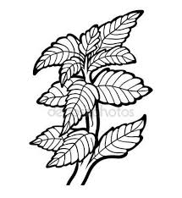2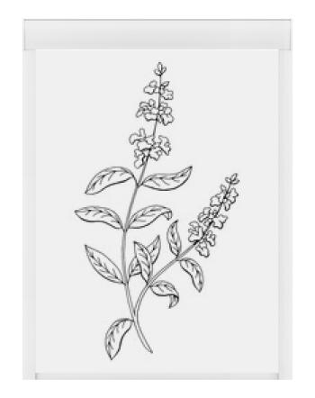3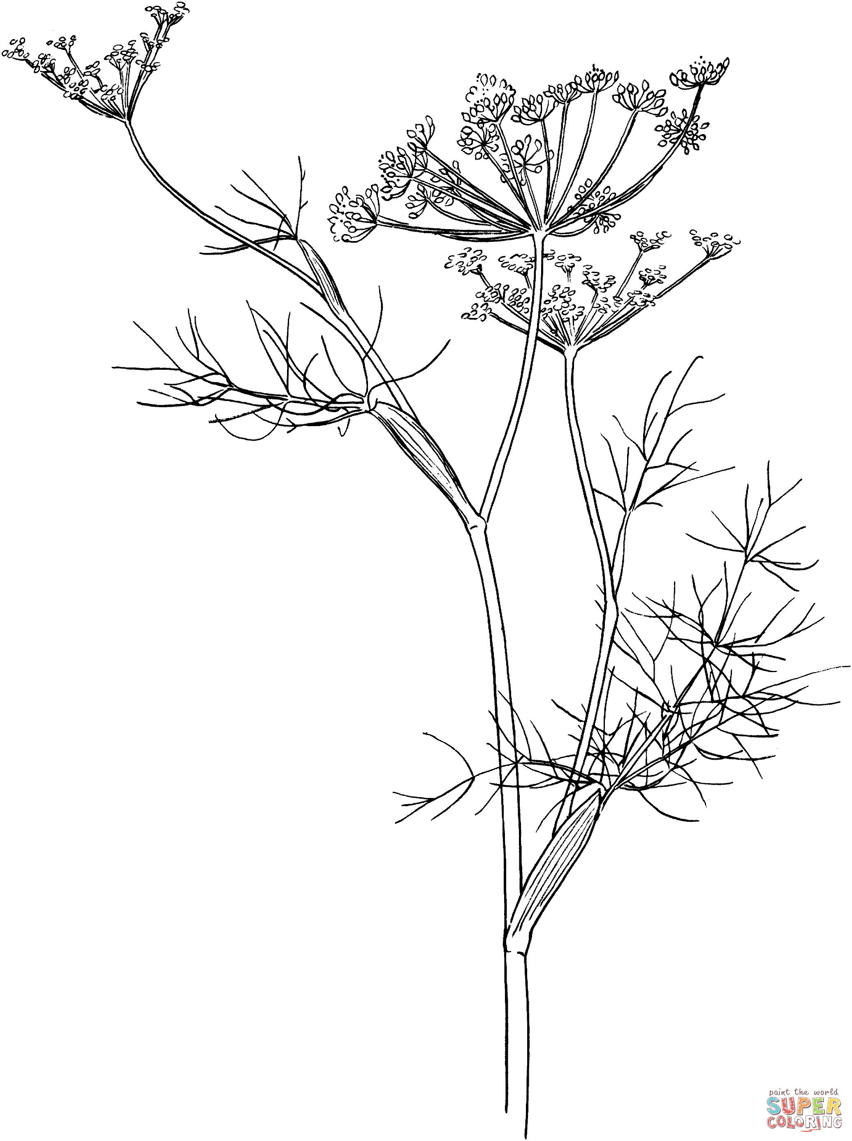
1………………………………………………………………………………………………………………………………………………2………………………………………………………………………………………………………………………………………………3………………………………………………………………………………………………………………………………………………
3. Podaj kilka cennych rad dla początkującego zbieracza ziół :
…………………………………………………………………………………………………………………………………………………………………………………………………………………………………………………………………………………………………………………………………………………………………………………………………………………………………………………………………………………………………………………………………………………...............................................

